**Documentação Técnica do Projeto de Banco de Dados**

**Introdução ao Projeto**

**Descrição do Projeto**

O ManiClick é um site desenvolvido para facilitar a vida de uma manicure autônoma, oferecendo uma plataforma simples e intuitiva para divulgar seus serviços, atrair novos clientes e organizar seus agendamentos online. O projeto foi pensado para atender uma necessidade real de profissionais de bairro que ainda não possuem presença digital, unindo acessibilidade, usabilidade e funcionalidade. Com ele, os clientes podem visualizar serviços, preços, horários disponíveis e até agendar diretamente pelo site ou entrar em contato via WhatsApp, tudo de forma rápida e prática.

**Objetivo do Banco de Dados**

O objetivo do banco de dados para este projeto é centralizar e organizar todas as informações essenciais do sistema ManiClick, permitindo o armazenamento seguro e estruturado dos dados de clientes, serviços oferecidos, agendamentos realizados e avaliações feitas pelos clientes. Com isso, o banco de dados possibilita o gerenciamento eficiente dos atendimentos, o controle dos horários e status dos agendamentos, a análise da satisfação dos clientes por meio das avaliações e o acompanhamento da popularidade dos serviços. Dessa forma, o banco de dados serve como a base para o funcionamento do sistema, garantindo integridade, facilidade de consulta e atualização das informações, além de apoiar a tomada de decisões e o crescimento do negócio de forma profissional e confiável.

**Modelagem de Dados**

**Diagrama Entidade-Relacionamento (DER)**

O Diagrama Entidade-Relacionamento (DER) ilustra as entidades e relacionamentos do sistema, como mostrado abaixo:

[CLIENTE]───< (id_cliente) ─────┐

│

▼

[AGENDAMENTO] >─── (id_servico) >── [SERVICO]

│

▼

[AVALIACAO]

**Estrutura do Banco de Dados**

**Scripts de Criação do Banco de Dados**

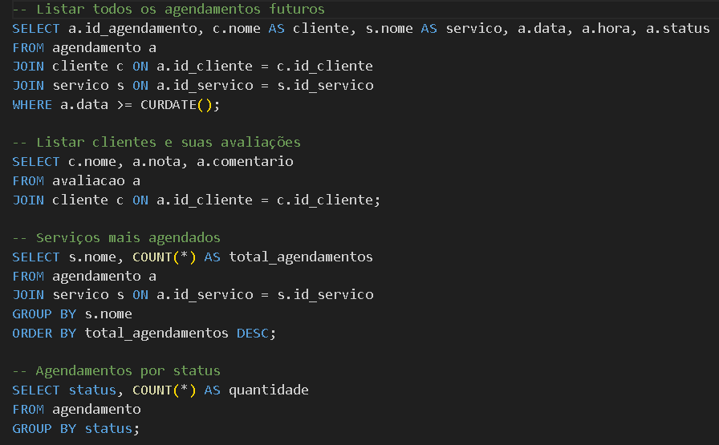

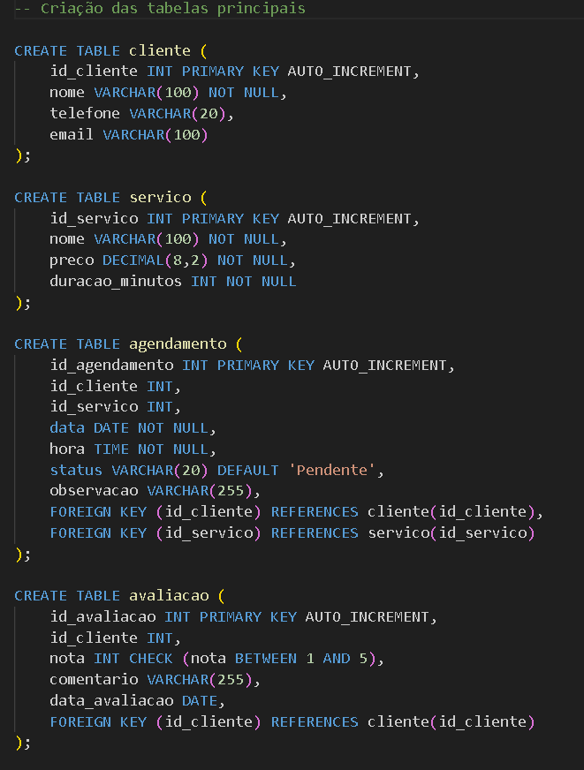

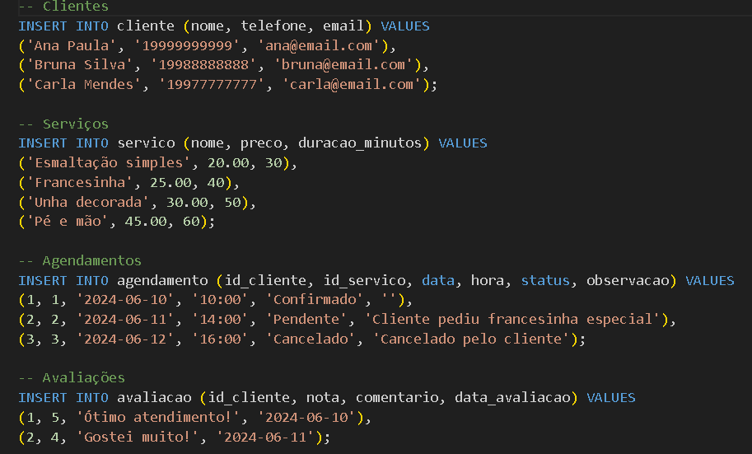

**Descrição das Tabelas**

* **Tabela: Cliente**

|  |  |  |
| --- | --- | --- |
| **Campo** | **Tipo** | **Descrição** |
| id_cliente | INT, PK, AI | Identificador do cliente |
| nome | VARCHAR(100) | Nome do cliente |
| telefone | VARCHAR(20) | Telefone do cliente |
| email | VARCHAR(100) | Email do cliente |

* **Tabela: Serviço**

|  |  |  |
| --- | --- | --- |
| **Campo** | **Tipo** | **Descrição** |
| id_servico | INT, PK, AI | Identificador do serviço |
| nome | VARCHAR(100) | Nome do serviço |
| preco | DECIMAL(8,2) | Preço do serviço |
| duracao_minutos | INT | Duração em minutos |

* **Tabela: Agendamento**

|  |  |  |
| --- | --- | --- |
| **Campo Tipo Descrição** | | |
| id_agendamento | INT, PK, AI | Identificador do agendamento |
| id_cliente | INT, FK | Cliente que fez o agendamento |
| id_servico | INT, FK | Serviço agendado |
| data | DATE | Data do agendamento |
| hora | TIME | Hora do agendamento |
| status | VARCHAR(20) | Status (Pendente,  Confirmado...) |
| observacao | VARCHAR(255) | Observações |

* **Tabela: Avaliação**

|  |  |  |
| --- | --- | --- |
| **Campo** | **Tipo** | **Descrição** |
| id_avaliacao | INT, PK, AI | Identificador da avaliação |
| id_cliente | INT, FK | Cliente que avaliou |
| nota | INT | Nota (1 a 5) |
| comentario | VARCHAR(255) | Comentário |
| data_avaliacao | DATE | Data da avaliação |

**Consultas e Funcionalidades**

**Descrição das Consultas**

1. **vw_agendamentos_detalhados:** Exibe nome do cliente, serviço, data, hora e status dos agendamentos.

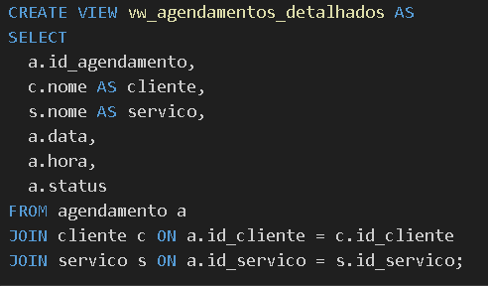

1. **vw_clientes_avaliacoes:** Lista as avaliações feitas por cada cliente.

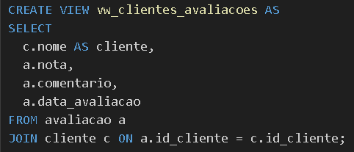

1. **vw_servicos_populares:** Mostra a quantidade de agendamentos por serviço.

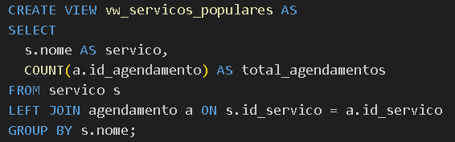

1. **vw_proximos_confirmados:** Lista os agendamentos confirmados a partir da data atual.

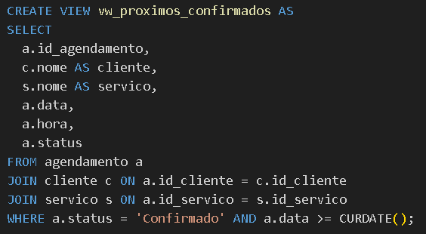

**Descrição das Funcionalidades**

1. **sp_inserir_cliente:** Insere um novo cliente no sistema.

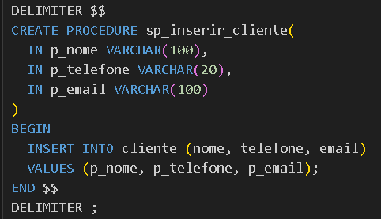

1. **sp_cancelar_agendamento:** Atualiza o status de um agendamento para "Cancelado".

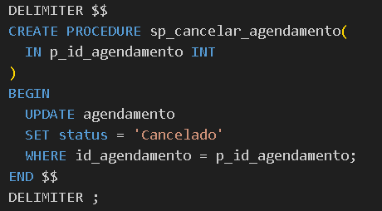

1. **fn_total_agendamentos_cliente:** Retorna o número total de agendamentos de um cliente.

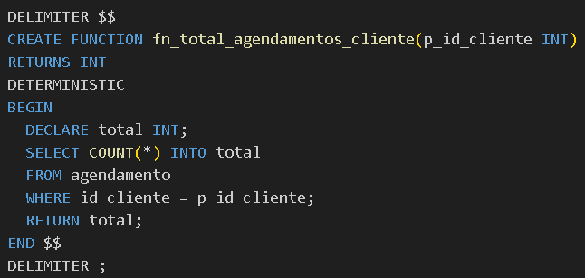

1. **fn_media_avaliacoes:** Retorna a média das notas das avaliações.

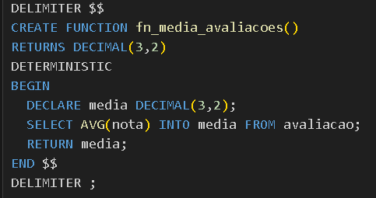

1. **trg_valida_nota_avaliacao:** Garante que a nota atribuída esteja entre 1 e 5.

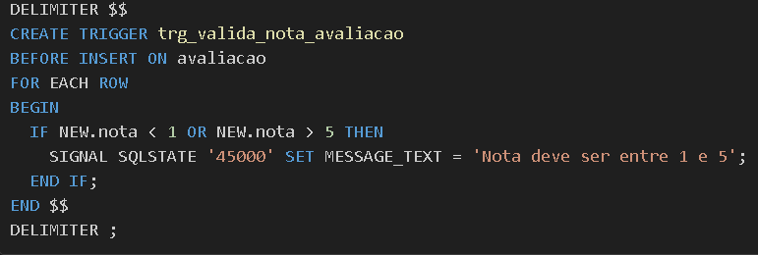

1. **trg_cancelar_agendamento:** Ao cancelar um agendamento, registra uma observação com data/hora.

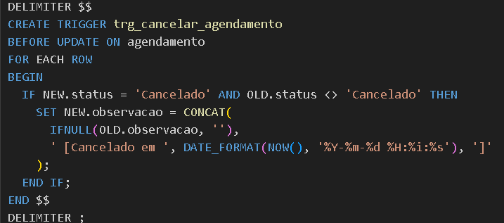

**Exemplos de Uso**

**Inserir um novo cliente:  
**

**Agendar um serviço:  
**

**Cancelar um agendamento:  
**

**Ver agendamentos detalhados:  
**

**Ver serviços mais populares:  
**

**Ver média das avaliações:  
**